Publiczne Przedszkole nr 3 w Świebodzinie

JĘZYK NIEMIECKI
Grupa II – Żabki
VI - Motylki

Dzień tygodnia (data) | Środa, 07.04.2021 r.
Temat | Wiosna
Wskazówki dla rodziców | Znajomość języka obcego i upodobanie do słuchania w nim bajek, piosenek nie są nikomu „dane”, trzeba najpierw rozbudzić w dzieciach zainteresowanie. Zapraszam do wspólnego z pociechą oglądania bajeczek, filmików i słuchania piosenek z obszaru języka niemieckiego.
Przesłanki dla dziecka  (motywacja) | Zapraszam Ciebie na spotkanie z językiem niemieckim! Pobaw się w ptaszki.
Propozycje i opis zajęć /  działań dziecka :  - ruchowa  (gimnastyka)  - plastyczna  - z czytaniem i mówieniem  - (opowiadania)  - kodowanie konstruowanie  itp. | 1. Piosenka „Hallo, hallo, ich sage euch hallo!“ (3x) – Winke, winke!  2. Zabaw się z mamą lub tatą w „Ptaszki - Vögel”. Po kolei pokazuj, co ciekawego dzieje się w ptasiej rodzinie. Pewnie już potrafisz pokazać:  - gałęzie krzewów, w których ptaszki zakładają gniazdka (pokaż szeroko rozcapierzone palce obu dłoni),  - gniazdko (utwórz z obu złożonych dłoni miseczkę)  - ptaszka składającego w gniazdku jajeczka (kciukiem jednej dłoni - mama-ptak - poruszaj w miseczce utworzonej przez drugą dłoń)  - latające ptaki (rozłóż ramiona jak skrzydła ptaków)  - ćwierkające ptaszki (pokaż z palców dzióbki i je pootwieraj).  3. A teraz posłuchaj wierszyka (w nawiasach opisane są gesty,)  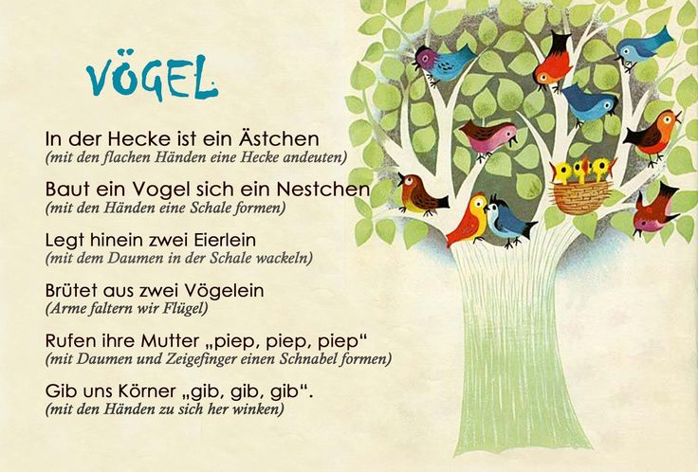  Pokazuj odpowiednie gesty w miarę czytania przez opiekuna wierszyka, którego tekst znajduje się na obrazku powyżej.  4. Pewnie chcesz wiedzieć, o czym dokładnie jest ten wierszyk  1 – W żywopłocie jest gałązka (pokaż szeroko rozcapierzone palce obu dłoni, jak gałęzie krzewów)  2 – Ptak buduje sobie gniazdko (utwórz z obu złożonych dłoni gniazdko, powinno przypominać miseczkę)  3 – składa tam jajeczka dwa (kciukiem jednej dłoni poruszaj w miseczce - gniazdku)  4 – wysiaduje ptaszątka dwa (rozłóż ramiona jak skrzydła ptaków)  5 – wołają swoją mamę: pi, pi, pi (pokaż z palców dzióbki i je pootwieraj, jakby ptaszki wołały mamusię)  6 – daj ziarenek „mi, mi, mi”(rękoma machaj do siebie, jakbyś kogoś przywoływał/a do siebie) .
Link do materiałów ,  karty pracy itp. | https://www.facebook.com/555826617830834/posts/1645486562198162/
Zrealizowane założenia podstawy programowej (obszar, podstawowe cele) | I7, IV21  Dziecko uczestniczy w zabawach ruchowych ze szczególnym uwzględnieniem ruchów rąk. Dziecko wdraża się do naśladowczego wykonywania prostych poleceń.

Opracowała: Edyta Bartoszewska

